Importación de Comprobantes de Venta desde Peaje
Parametrizaciones
Agregar los siguientes ProntoInis:
Modelo de importacion de comprobantes de ventas=01
Id de cliente por default para importacion de comprobantes de venta=XX
Modelo para libro de iva ventas=_Modelo6
En Parámetros -> Más Parámetros -> Pestaña Artículos
Parametrizar los artículos que se usarán en las Facturas (uno gravado y uno no gravado) y los conceptos que se usarán en las Notas de Crédito y Débito (también uno gravado y uno no gravado)
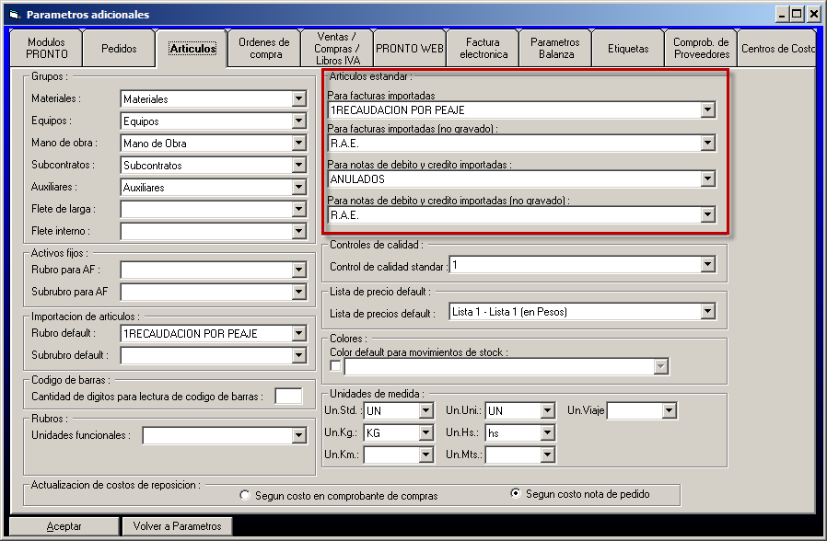

Importación del archivo de peaje
Se debe importar el archivo Excel con el formato adjunto en la siguiente opción de Pronto:
Utilidades -> Importación de Comprobantes -> Importación de Comprobantes de venta (FA – ND – NC)
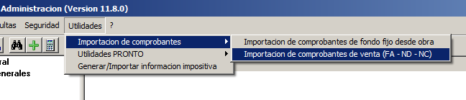
El sistema importará los campos de la siguiente manera:
Num | No se importa
CodId | Se importará en las observaciones de la factura
Fecha | Es la fecha que tendrá la factura en Pronto
Estacion | Se importará en las observaciones de la factura
Concepto | Se importará en las observaciones de la factura
PV | Es el Punto de Venta con el cual se importará la factura.
T.Ini | Primer ticket incluido en el registro
T.Fin | Último ticket incluido en el registro
Ingreso | Importe neto de la factura
IVA | Importe de IVA
Obra | Código de la obra correspondiente
RAE | Impote de RAE

Libro de IVA Ventas
Al usar el Pronto INI Modelo para libro de iva ventas=_Modelo6 el libro de IVA Ventas saldrá con el siguiente formato, tomando los datos importados:

